# Вход в систему

В браузере переходим по адресу [https://185.188.181.184:8181/](https://132.145.228.39:8181/)

Не обращаем внимание на предупреждение безопасности браузера (оно возникает из-за использования самоподписанного сертификата).

Попадаем на страницу входа

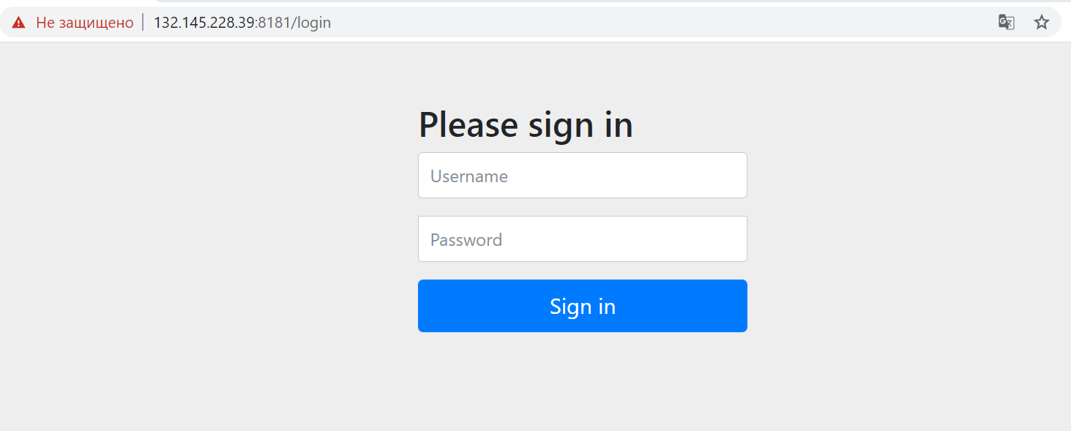

Вводим свой логин (в приложенном файле) и пароль (он есть в письме)

После ввода логина и пароля попадаете на рабочее место студента:

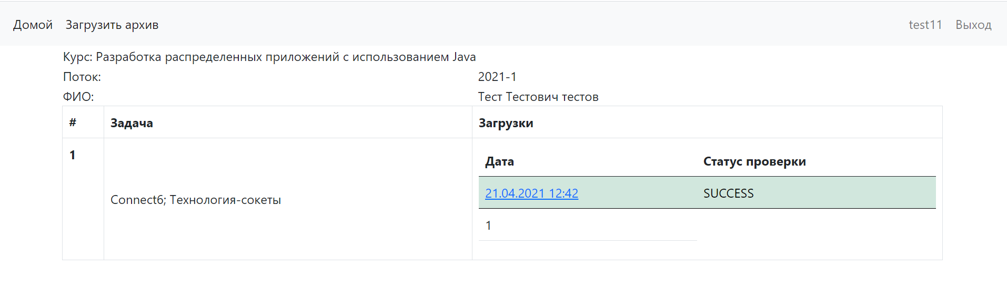

Для смены пароля щелкаем по логину

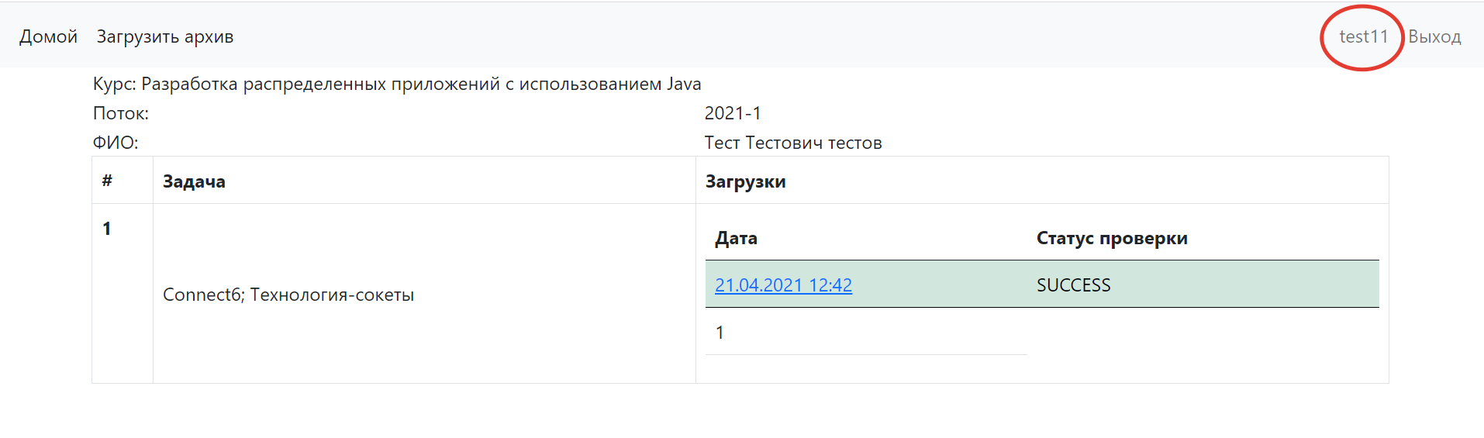

И попадаем в окно смены пароля:

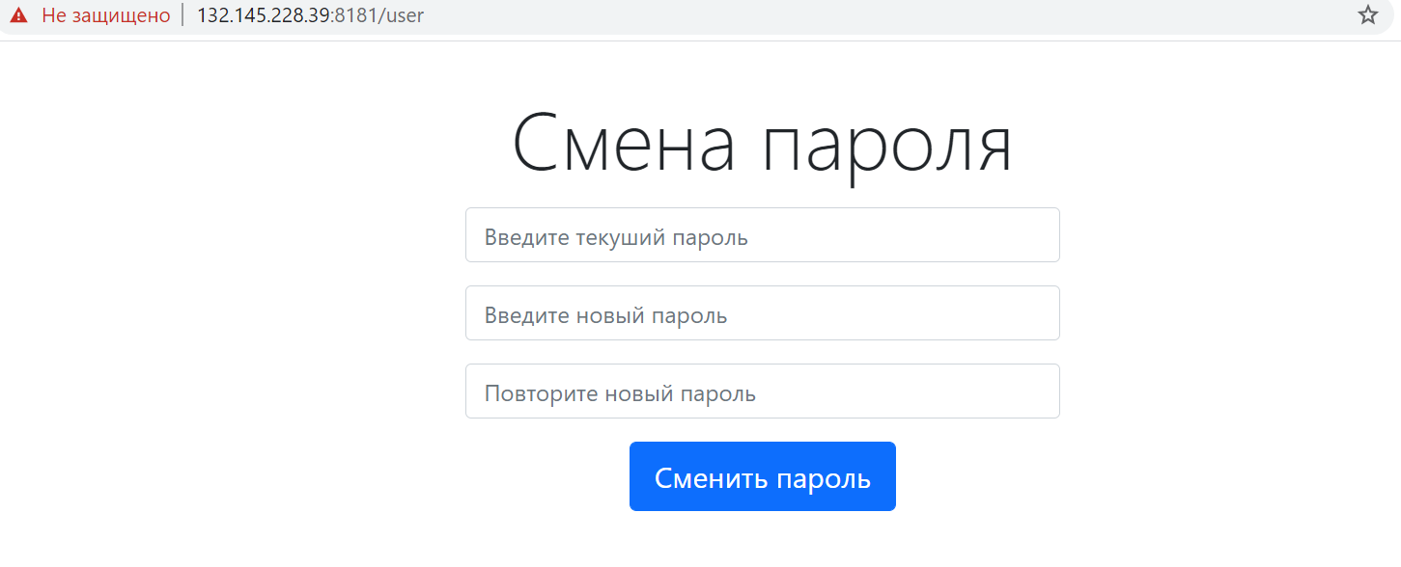

Где вводим старый пароль и два раза – новый пароль.

После чего вам нужно будет перелогиниться, уже с новым паролем.

# Загрузка работы

Для того, чтобы загрузить работу на проверку, нужно

1. Заархивировать ваш проект архиватором zip без пароля
2. Убедиться, что в архив попали только исходные коды (*.java) и другие файлы, необходимые для построения проекта (pom.xml, ресурсы и прочее) и **не попали** откомпилированные модули (*.class, *.jar) – их в архиве быть не должно.
3. Выбрать «Загрузить архив»

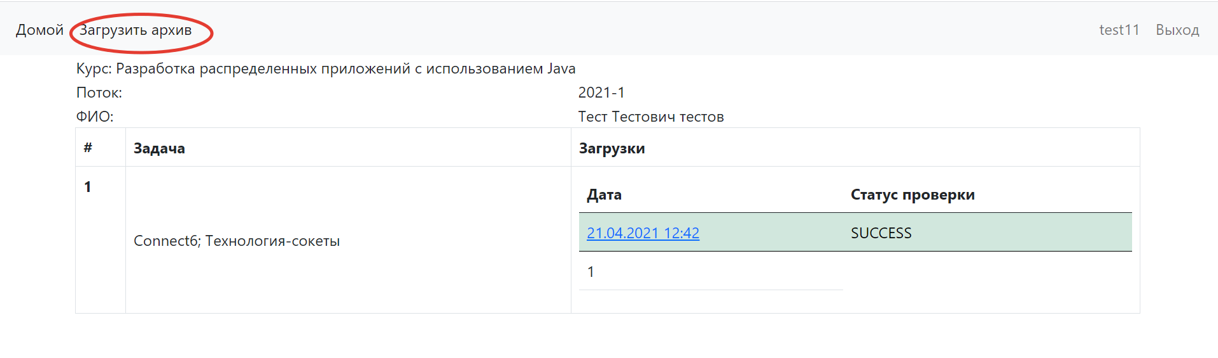

1. На открывшейся странице выбрать ту задачу, которая была вам задана:

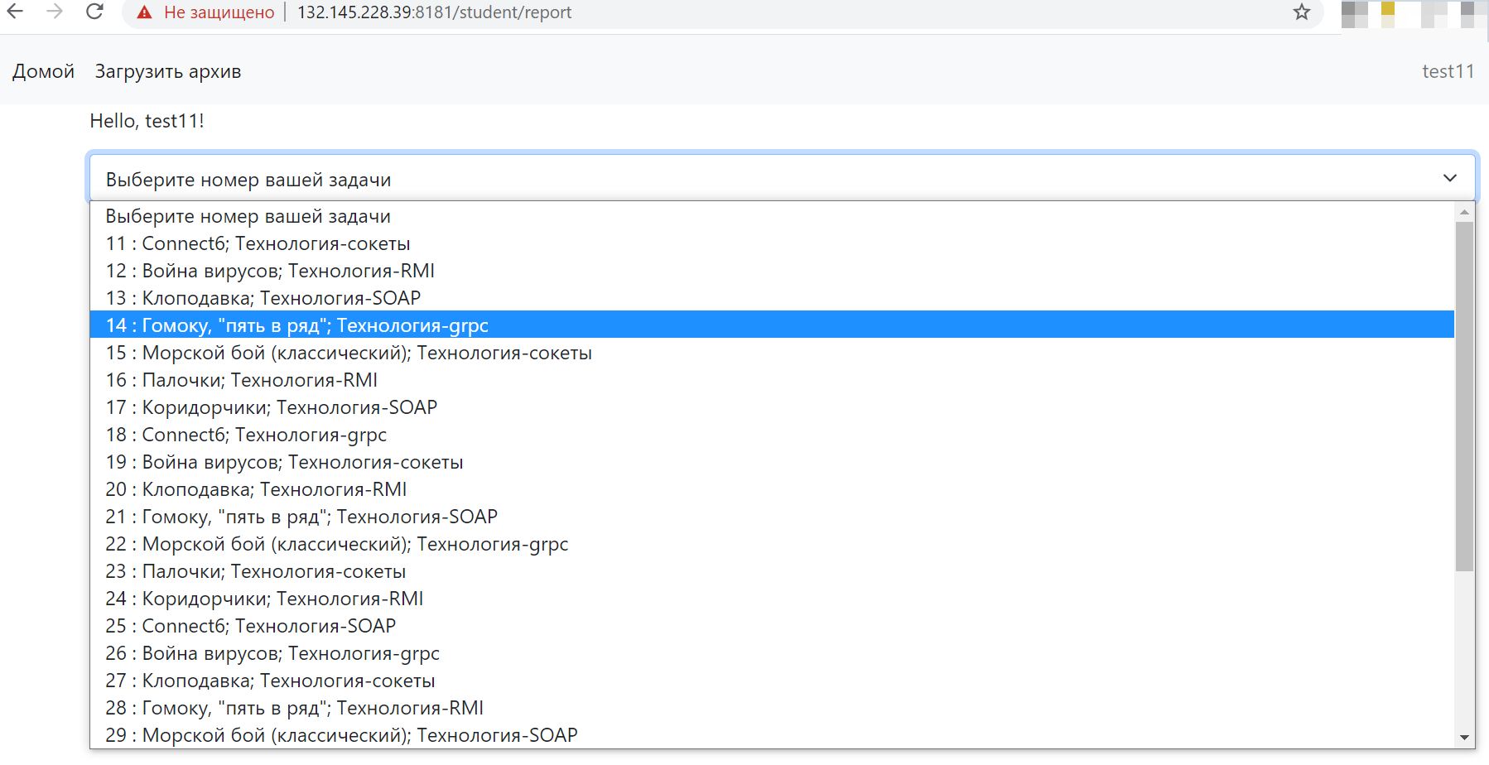

1. Выбирайте внимательно! Кроме названия задачи обращайте внимание на технологию, с помощью которой задача должна быть решена!
2. Затем нажимаете на кнопку «выберите файл» и выбираете архив со своим проектом

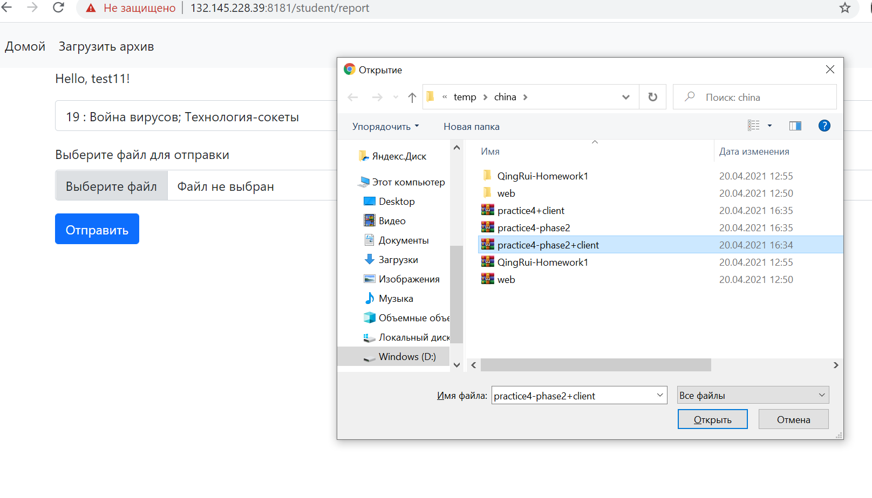

1. После чего нажимаете кнопку «Отправить»
2. Загруженные работы отображаются на стартовой странице
3. 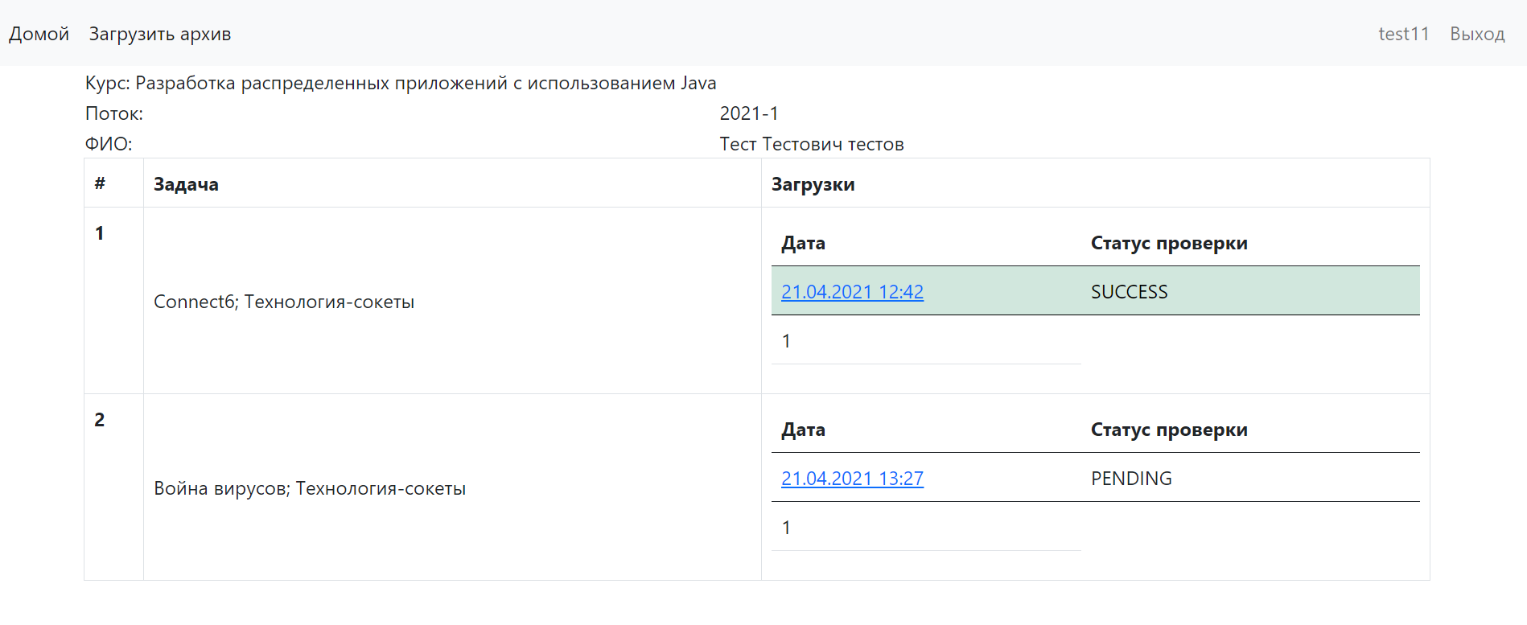Если статус проверки SUCCESS – значит работа проверку прошла. Если статус FAIL – система обнаружила наличие плагиата. Перейдите по ссылке и посмотрите, из каких именно работ найдены заимствования.
4. Если работа не прошла проверку, исправленную работу можно загрузить еще раз (допускается три попытки загрузки). Все действия при этом производятся аналогично.
5. Проверка работы занимает значительное и заранее непредсказуемое время (поскольку используется внешний сервис). В среднем проверка занимает 2 – 3 часа.

**Важно!**

1. Убедитесь, что используете формат архива zip (не rar, 7z, ….)
2. Общий размер архива не должен превышать 1 МБ. Удалите из архива все изображения, медиафайлы и т.д. – они занимают много места. Для проверки достаточно, чтобы в архиве были только файлы исходного (программного) кода.
3. Убедитесь, что оставили в архиве только ваш код и исключили все, что к коду не относится:
   1. Для программ на java – откомпилированные файлы (директории target, class, в том случае, если используются средства сборки типа maven)
   2. Используемые сторонние библиотеки и модули (файлы *.jar для программ java, директория node_modules для node.js и т.д.)
4. Имя архива, имена заархивированных директорий и файлов должны удовлетворять стандартным требованиям к идентификаторам: быть набранными латиницей, не содержать «пробельных» символом и не начинаться с цифры.

Пример правильных имен файлов и директорий:

script.js

Lab1_381606-1_Ivanov

Main.html

Примеры неправильно названных файлов и директорий:

Моя лабораторная работа

Lab1 Ivanov pavel.html

Lab1_Иванов _8160601